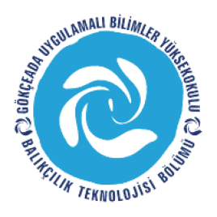
ÇANAKKALE ONSEKİZ MART ÜNİVERSİTESİ
GÖKÇEADA UYGULAMALI BİLİMLER YÜKSEKOKULU
BALIKÇILIK TEKNOLOJİSİ BÖLÜMÜ LİSANS PROGRAMI
2017-2018 GÜZ DÖNEMİ ÜÇÜNCÜ SINIF FİNAL SINAV PROGRAMI

DERS | TARİH | SAAT | DERSLİK | GÖZETMEN
Balıkçılık Biy. ve Pop. Din.  (Doç.Dr. Hakan AYYILDIZ) | 25.12.17  PAZARTESİ | 15:00 | 2
Sportif Balıkçılık  (Uygulama Sınavı)  (Doç.Dr. Deniz ACARLI) | 26.12.17  SALI | 12:00 | Ağ Lab.
Sportif Balıkçılık  (Doç.Dr. Deniz ACARLI) | 26.12.17  SALI | 14:00 | 2
Avcılık Yöntemleri  (Yard.Doç.Dr. Aytaç ALTIN) | 27.12.17  ÇARŞAMBA | 10:00 | 2
Su Ürünleri Yet. Giriş  (Öğr.Gör. Halit KUŞKU) | 02.01.18  SALI | 12:00 | 2
İç Su Balıkları Üretimi ve Tek.  (Öğr.Gör. Halit KUŞKU) | 02.01.18  SALI | 13:00 | 2
Deniz Balıkları Yetiştiriciliği  (Öğr.Gör. Halit KUŞKU) | 02.01.18  SALI | 14:00 | 2
Ağ Yapım Donan. Tek. (Uygulama Sınavı)  (Doç.Dr. Deniz ACARLI) | 03.01.18  ÇARŞAMBA | 14:00 | Ağ Lab.
Ağ Yapım Donan. Tek.  (Doç.Dr. Deniz ACARLI) | 04.01.18  PERŞEMBE | 11:00 | 2

